Dokumentation Henri Schmekies

|  |  |
| --- | --- |
| Teammitglieder | Toni Kostal  Robin Steiger  Henri Schmekies  Fabian Eichenberger |
| Projektleiter | Henri Schmekies |
| Kunde | M. Schneider |
| Beschreibung Projekt | Ein Game mit Löve2D erstellen und sich damit in die Programmiersprache von Löve2D (Lua) einarbeiten. |
| Datum | 22. April 2015 |
| [🡨 Zurück zur Übersicht](../projektuebersicht.docx) |  |

Inhaltsverzeichnis

Metainformationen 3

Lua Einstieg 4

Variablen 4

Operatoren 4

While Schleife 4

Repeat Schleife 5

Numerische For Schleife 5

If Funktion 5

Generische For Schleife 6

Funktionen 6

Tables 6

Arrays 7

Table Funktionen 7

String Funktionen 7

Einarbeitung Löve2D 8

Love.load 8

Love.update 8

Love.draw 8

Love.mousepressed/mousereleased 8

Love.keypressed/keyreleased 9

Hello World 9

Test 9

Game 12

Metainformationen

|  |  |  |  |  |
| --- | --- | --- | --- | --- |
| Datum | Status | Version | Autor | Bemerkung |
| 25.02.2015 | In Bearbeitung | 1.0 | Henri Schmekies | Start Projekt |
| 04.03.2015 | In Bearbeitung | 1.1 | Henri Schmekies | Einstieg Lua |
| 11.03.2015 | In Bearbeitung | 1.2 | Henri Schmekies | Lua Einarbeitung |
| 18.03.2015 | In Bearbeitung | 1.3 | Henri Schmekies | Lua/Löve2D Einarbeitung |
| 01.04.2015 | In Bearbeitung | 1.4 | Henri Schmekies | Löve2D Einarbeitung |
| 22.04.2015 | Freigegeben | 1.5 | Henri Schmekies | Ende Realisierung |

|  |  |
| --- | --- |
| Aktueller Status: | Freigegeben |

Lua Einstieg

Ich habe mir gedacht, dass wenn ich mit Löve2D arbeiten will, ich mich erst einmal in dessen Programmiersprache einarbeiten muss. Dafür habe ich mir eine [„Tutorial-Reihe“](http://nova-fusion.com/2012/08/27/lua-for-programmers-part-1/) im Internet gesucht in welchem die wichtigsten Dinge wie Variablen usw. erklärt sind.

Variablen



Variablen werden in Lua ohne eine Vorhut wie „var“ oder „$“ definiert. Lokale Variablen jedoch müssen mit einem „local“ versehen werden, damit sie von lua als lokale Variable erkannt wird.

Operatoren

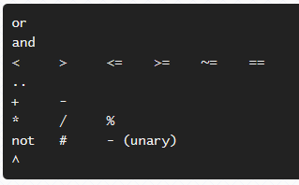

Dies ist ein Ausschnitt der wichtigsten Lua Operatoren. Mit # kann die Anzahl Elemente eines Tables oder Arrays ausgegeben werden.

While Schleife

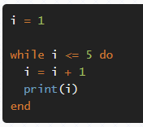

Dies ist eine normale While Schleife. Print gibt den Wert von i auf den Bildschirm aus.

Repeat Schleife

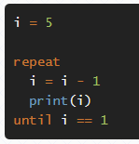

Dies ist eine Repeat Schleife. Sie läuft solange, bis die Aussage wahr wird.

Numerische For Schleife

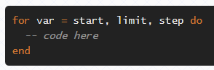

Der Aufbau einer numerischen For Schleife.

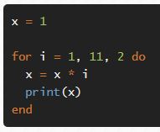

Beispiel für eine numerische For Schleife.

If Funktion

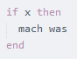

Diese Funktion tut etwas, wenn etwas ist und mit einem else kann etwas gemacht werden, wenn dem nicht so ist. Es kann ausserdem mit else und elseif gearbeitet werden.

Generische For Schleife

Generische For Schleifen arbeiten mit Tables oder Arrays.



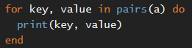

Generische For Schleife mit „pairs“ gibt den Key und den Wert eines Items zurück.



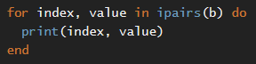

Generische For Schleife mit „ipairs“ kann nur für Items mit Indexen benutzt werden(Arrays) und geht dann einfach durch alle Items durch bis es beim letzten Item angekommen ist und gibt die Werte zurück.

Funktionen



Aufbau einer Funktion in Lua.

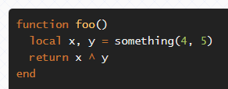

Beispiel einer Funktion in Lua.

Tables



Erstellen eines leeren Tables.



Table mit Daten.



Ausgeben von Worten in einem Table.

Arrays



Erstellen und verändern der Werte eines Arrays. Jeder Wert bekommt einen Index zugewiesen startend bei 1.

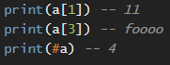

Ausgeben der Werte eines Arrays. Mit # werden die Anzahl Werte in einem Array ausgegeben.

Table Funktionen

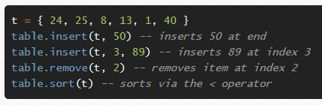

Verschiedene Funktionen um mit Werten in Tables zu arbeiten.

String Funktionen

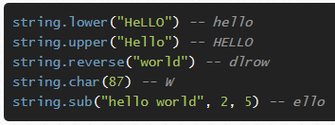

Verschiedene Funktionen um mit Strings zu arbeiten.

Einarbeitung Löve2D

Hierzu habe ich eine [Webseite](http://gamedevelopment.tutsplus.com/articles/how-to-learn-love-love2d--gamedev-4331) im Internet gefunden, welche auf weitere Tutorials verweist und bin dann Schritt vor Schritt vorgegangen. Da Löve2D keine eigene Entwicklungsumgebung besitzt, empfiehlt sich ein Editor welcher „lua“ unterstützt. Für diese Zwecke habe ich „Sublime Text 3“ ausgewählt.

Love.load

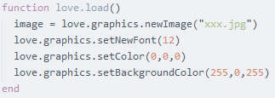

Love.update

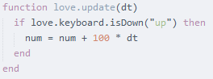

Love.draw

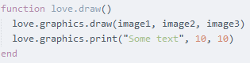

Love.load, Love.update und Love.draw sind die drei Hauptfunktionen eines Love2D Programmes. In ihnen wird ein grosser Teil des Programmes geschrieben.

Love.mousepressed/mousereleased

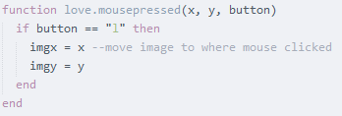

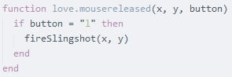

Love.keypressed/keyreleased

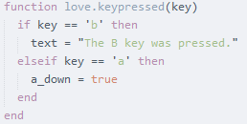

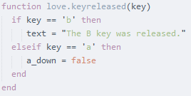

Hello World

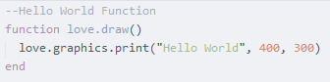

Ein einfaches Hello World auf dem Bildschirm ausgeben mithilfe von Löve2D.



Ausgabe in Löve2D.

Test



Spiel im Vollbildmodus mit Desktop Auflösung starten.

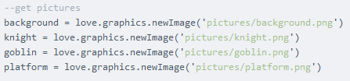

Bilder vorladen.

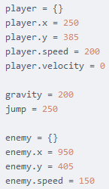

Spieler und Gegner erstellen.

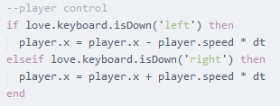

Rechts und links Steuerung für den Spieler erstellen.

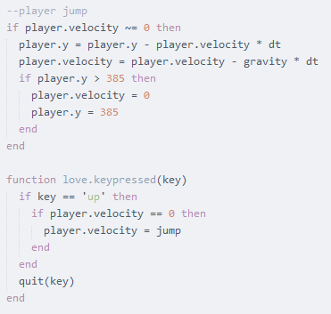

Sprungsteuerung für den Spieler einrichten.

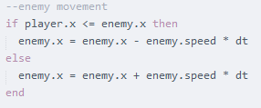

Steuerung für den Gegner damit er sich auf den Spieler zubewegt.

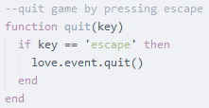

Spiel verlassen durch betätigen von Escape.

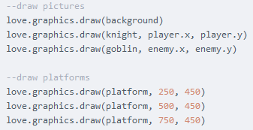

Alle benötigten Dinge ins Bild „malen“.

Game

Ich habe versucht mein erstes richtiges Game mithilfe eines [Tutorials](http://www.headchant.com/2010/11/27/love2d-tutorial-part-1-invaders-must-die/) zu erstellen.

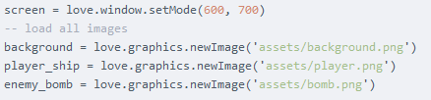

Bestimme die Fenstergrösse und lade die Bilder in den Speicher.

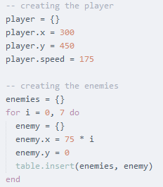

Erstellen des Spielers und der Gegner mithilfe einer Schlaufe.

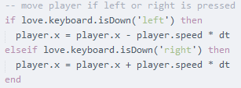

Bewegung des Spielers nach links und nach rechtes mithilfe der Pfeiltasten.

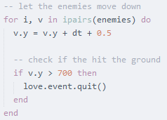

Gegner langsam auf den Boden zubewegen lassen und überprüfen ob Sie den Boden erreicht haben.

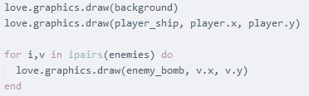

Hintergrund, Gegner und Spieler in das Fenster „zeichnen“.

Es war mir am Ende des Projektes nicht möglich mein Spiel abzuschliessen, da es ziemlich schwer und zeitaufwendig für mich wurde. Jedoch konnte ich einen guten Einblick in Lua und Löve2D bekommen und die Basics und ein paar erweiterte Dinge lernen.